SISTEMA DE OUVIDORIA

**CSU19 - Gerenciar ManifestaçÕES**

Versão 1.4

Histórico de Revisões

|  |  |  |  |
| --- | --- | --- | --- |
| **Data** | **Versão** | **Descrição** | **Autor** |
| 17/01/2013 | 1.0 | Elaboração do Documento | Roberto Mendes |
| 29/05/2013 | 1.1 | Revisão e correção do Documento | João Antônio R. de Sousa |
| 03/06/2013 | 1.2 | Revisão do documento | João Antônio R. de Sousa |
| 04/07/2013 | 1.3 | Atualização de documento | Felipe Leandro Almeida |
| 27/08/2013 | 1.4 | Correção e revisão do documento | João Antônio R. de Sousa |

Sumário

1 INTRODUÇÃO 5

2 Definições, Acrônimos e Abreviações 5

3 Referências 5

4 Atores 5

5 Pré-condições 5

6 Fluxo de Eventos 5

6.1. Fluxo Básico 5

6.2. Fluxos alternativos 6

FA01-PESQUISAR/LISTAR MANIFESTAÇÕES 6

FA02-OCULTAR MANIFESTAÇÃO 6

FA03-LISTAR MANIFESTAÇÕES ATRASO PARA ENCAMINHAMENTO 6

FA04- LISTAR MANIFESTAÇÕES COM ATRASO DA RESPOSTA A OUVIDORIA 6

FA05- LISTAR MANIFESTAÇÕES COM ATRASO PARA RESPOSTA AO CIDADÃO 7

FA06-VISUALIZAR MANIFESTAÇÕES SEM ATRASO 7

FA07-VISUALIZAR MANIFESTAÇÕES OCULTAS 7

FA08-PESQUISAR/LISTAR NOS ENCAMINHAMENTOS 7

FA09-ENCAMINHAR MANIFESTAÇÃO 8

FA10-ENVIAR MENSAGEM 8

FA11-LISTAR MENSAGEMS ENVIADAS 8

FA12-LISTAR OUVIDORIAXUNIDADE 8

6.3. Fluxo de Exceções 8

FE01. Informação Obrigatória Não Preenchida 8

FE02. Campo não preenchido 9

FE03. E-mail não Enviado 9

7 Ponto de Extensão 9

8 Pós-condições 9

9 Interface 10

9.1. Pesquisar/listar manifestações 10

9.2. Ocultar Manifestação 10

9.1. Voltar a mostrar a manifestação 10

9.5. Listar manifestações com atraso para Encaminhamento 11

9.6. Listar manifestações Atrasadas - Atraso de Resposta à Ouvidoria 11

9.7. listar manifestações – Atraso para Resposta ao Cidadão 12

9.8. Listar manifestações sem Atraso 12

9.9. Listar manifestaçãos ocultas 13

9.10. detalhar Manifestação 13

9.11. Encaminhar Manifestação 14

9.12. Enviar mensagem 15

9.13. Listar mensagens enviadas 16

9.14. Listar ouvidoria x unidades 16

9.15. Pesquisar/listar encaminhamentos 16

9.16. Assumir Análise 16

9.17. oCULTAR DADOS DA MANIFESTAÇÃO 17

10 Aprovações 17

# INTRODUÇÃO

Este caso de uso tem como objetivo permitir o gerenciamento das manifestações cadastradas no sistema.

# Definições, Acrônimos e Abreviações

Quaisquer definições, acrônimos ou abreviações estão especificados no Glossário do SISTEMA DE OUVIDORIA.

# Referências

* Documento de Requisitos;
* Glossário;
* EI19 – Gerenciar Manifestação.
* RN01 Gerenciar Manifestação

# Atores

* Administrador – Analista esponsável por parametrizar o sistema.
* Analista Ouvidor – Servidor responsável pela adminstração do Sistema de Ouvidoria.

# Pré-condições

* O Ator precisa estar logado no sistema de ouvidoria.

# Fluxo de Eventos

## Fluxo Básico

1. O ator seleciona a opção Gerenciar Manifestação no menu do Sistema;
2. O sistema exibe a lista de Manifestações disponíveis para o operador; **9.1**
3. O ator seleciona uma Manifestação para gerenciamento;

**6.2.1PESQUISAR/LISTAR MANIFESTAÇÕE**

**6.2.2OCULTAR MANIFESTAÇÃO**

**6.2.14LISTA MANIFESTAÇÕES COM ATRASO PARA ENCAMINHAMENTO**

**6.2.15LISTA MANIFESTAÇÕES COM ATRASO DE RESPOSTA À OUVIDORIA**

**6.2.16LISTA MANIFESTAÇÕES COM ATRASO PARA RESPOSTA AO CIDADÃO**

**6.2.17LISTAR MANIFESTAÇÕES SEM ATRASOS**

**6.2.18VISUALIZAR MANIFESTAÇÕES OCULTAS**

**6.2.2Pesquisar/listar encaminhamentos**

1. O sistema exibe interface com detalhamento da manifestação. **9.9**
2. **O ator assume a manifestação para análise**; **9.16**
3. O sistema permite atualização dos campos;
4. O ator realiza a atualização das informações;

**6.2.5ENCAMINHAR MANIFESTAÇÃO**

**6.2.6ENVIAR MENSAGEM AO MANIFESTANTE**

**6.2.7LISTAR MENSAGEMS ENVIADAS** **AO MANIFESTANTE**

**6.2.8ENVIAR MENSAGENS ÀS UNIDADES**

**6.2.9LISTAR MENSAGENS ENVIADAS ÀS UNIDADES**

**6.2.10SOLUCIONAR MANIFESTAÇÃO**

**6.2.11REATIVAR MANIFESTAÇÃO**

1. O caso de uso é encerrado.

## Fluxos alternativos

### PESQUISAR/LISTAR MANIFESTAÇÕES

1. O Ator preenche o campo de consulta “Pesquisar nas Manifestações” e aciona a consulta;
2. O sistema apresenta manifestações conforme filtro de pesquisa; **9.1**

**FE03.Registro não encontrado**

1. O caso de uso é encerrado.

### PESQUISAR/LISTAR NOS ENCAMINHAMENTOS

1. O Ator preenche o campo de consulta “Pesquisar nos Encaminhamentos” e aciona a consulta;
2. O sistema apresenta manifestações conforme filtro de pesquisa; **9.14**

**FE03.Registro não encontrado**

1. O caso de uso é encerrado.

### DETALHAR MANIFESTAÇÃO

1. O Ator seleciona a opção de detalhar manifestação; **9.14**
2. O sistema apresenta os detalhes da manifestação; **9.9**
3. O sistema volta ao fluxo básico [5].

### ASSUMIR ANÁLISE

1. O Ator seleciona a opção de assumir análise; **9.15**
2. O sistema volta ao fluxo básico [5].

### ENCAMINHAR MANIFESTAÇÃO

1. O Ator seleciona a opção encaminhar manifestação;
2. O sistema apresenta interface para preenchimento dos campos para envio;
3. O Ator preenche os campos de envio e realiza encaminhamento da manifestação; **9.10**

**FE02.Campo não preenchido**

**FE03.E-mail não Enviado**

1. O Sistema apresenta a mensagem “Encaminhamento realizado”;
2. O caso de uso é encerrado.

### ENVIAR MENSAGEM AO MANIFESTANTE

1. O Ator seleciona a opção Enviar Mensagem;
2. O sistema apresenta interface para preenchimento dos campos para envio;
3. O Ator preenche os campos de envio e realiza envio da mensagem; **9.11**

**FE02.Campo não preenchido**

**FE03.E-mail não Enviado**

1. O Sistema apresenta a mensagem “Mensagem realizada”;
2. O caso de uso é encerrado.

### LISTAR MENSAGEMS ENVIADAS AO MANIFESTANTE

1. O Ator preenche o campo de consulta “Pesquisar nas Manifestações” e aciona a consulta;
2. O sistema apresenta manifestações conforme filtro de pesquisa; **9.12**
3. O caso de uso é encerrado.

### ENVIAR MENSAGEM À UNIDADE

1. O Ator seleciona a opção Enviar Mensagem à Unidade;
2. O sistema apresenta interface para preenchimento dos campos para envio;
3. O Ator preenche os campos de envio e realiza envio da mensagem; **9.18**

**FE02.Campo não preenchido**

**FE03.E-mail não Enviado**

1. O Sistema apresenta a mensagem “Mensagem realizada”;
2. O caso de uso é encerrado.

### LISTAR MENSAGENS ENVIADAS À UNIDADE

1. O ator seleciona o trâmite da ouvidoria x unidade; **9.14**
2. O sistema apresenta o trâmite;
3. O caso de uso é encerrado.

### SOLUCIONAR MANIFESTAÇÃo

1. O Ator seleciona o botão de solucionar manifestação; **9.9**
2. É apresentada uma tela de resposta final; **9.17**
3. O Ator preenche com a resposta final e encaminha a manifestação.
4. O caso de uso é encerrado.

### REATIVAR MANIFESTAÇÃo

1. O Ator seleciona o botão de reativar manifestação; **9.16**
2. O caso de uso é encerrado.

### OCULTAR MANIFESTAÇÃO

1. O Ator escolhe a manifestação e seleciona o ícone para ocultar;
2. O sistema apresenta modal para inserção do motivo; **9.2**
3. O Ator preenche o motivo e confirma a ação;
4. O caso de uso é encerrado.

### VOLTAR A MOSTRAR A MANIFESTAÇÃO

1. O Ator seleciona o botão de voltar a mostrar uma manifestação; **9.1**
2. O sistema apresenta modal para confirmação da reativação; **9.3**
3. O Ator preenche o motivo e confirma a ação;
4. O caso de uso é encerrado.

### LISTAR MANIFESTAÇÕES ATRASO PARA ENCAMINHAMENTO

1. O Ator seleciona a opção “Atraso para Encaminhamento”;
2. O sistema apresenta as manifestações atrasadas; **9.5**
3. O sistema reativa a manifestação;
4. O caso de uso é encerrado.

### LISTAR MANIFESTAÇÕES COM ATRASO DA RESPOSTA A OUVIDORIA

1. O Ator seleciona a opção “Atraso de Resposta à Ouvidoria”;
2. O sistema apresenta as manifestações atrasadas; **9.6**

**FE03.Registro não encontrado**

1. O caso de uso é encerrado;

### LISTAR MANIFESTAÇÕES COM ATRASO PARA RESPOSTA AO CIDADÃO

1. O Ator seleciona a opção “Atraso para Resposta ao Cidadão”;
2. O sistema apresenta as manifestações atrasadas; **9.7**

**FE03.Registro não encontrado**

1. O caso de uso é encerrado;

### VISUALIZAR MANIFESTAÇÕES SEM ATRASO

1. O Ator seleciona a opção “Sem Atraso”;
2. O sistema apresenta as manifestações sem atrasos; **9.8**

**FE03.Registro não encontrado**

1. O caso de uso é encerrado;

### VISUALIZAR MANIFESTAÇÕES OCULTAS

1. O Ator seleciona a opção “Ocultas”;
2. O sistema apresenta as manifestações atrasadas; **9.9**

**FE03.Registro não encontrado**

1. O caso de uso é encerrado;

## Fluxo de Exceções

1. Informação Obrigatória Não Preenchida
2. O sistema não encontra manifestações pesquisadas.
3. O sistema apresenta a mensagem “Nenhuma manifestação foi encontrada”.
4. Campo não preenchido
5. O sistema verifica que existe informação obrigatória não preenchida.

O sistema apresenta mensagem “Informe um texto para encaminhamento”.

1. E-mail não Enviado
2. O sistema não dispara e-mail de notificação.
3. O sistema apresenta a mensagem “Atenção!O seu encaminhamento foi realizado com sucesso porém, não foi possível notificar os envolvidos por e-mail”.

# Ponto de Extensão

Não se aplica a esse caso de uso.

# Pós-condições

Não se aplica a esse caso de uso.

# Interface

## Pesquisar/listar manifestações

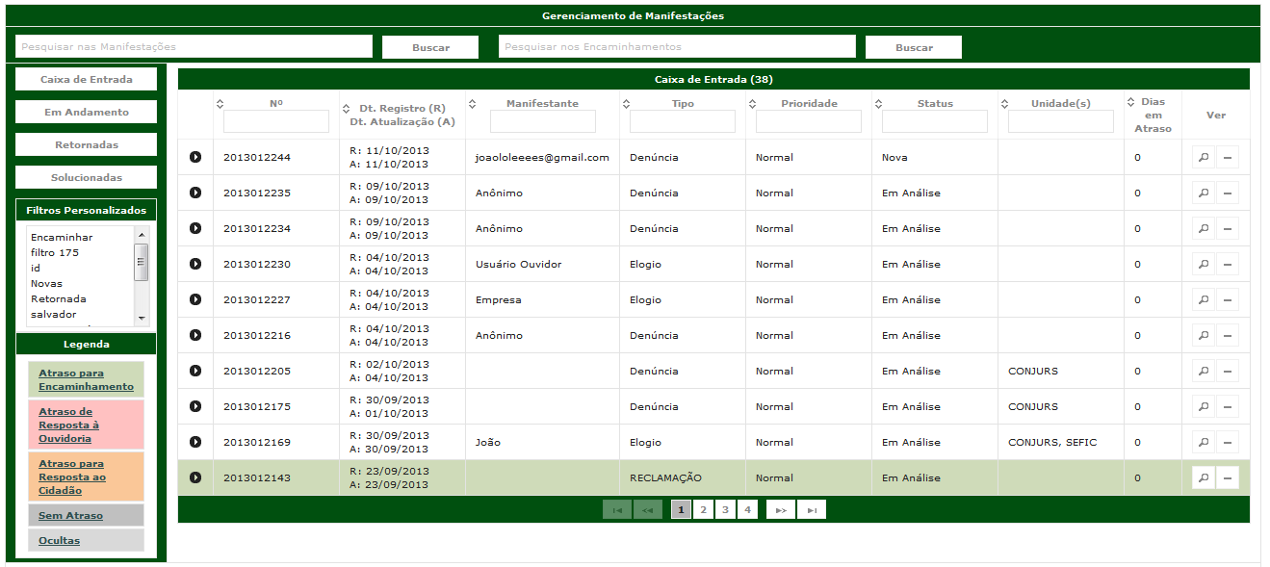

## Ocultar Manifestação

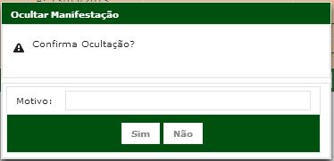

## Voltar a mostrar a manifestação

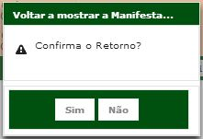

## Listar manifestações com atraso para Encaminhamento

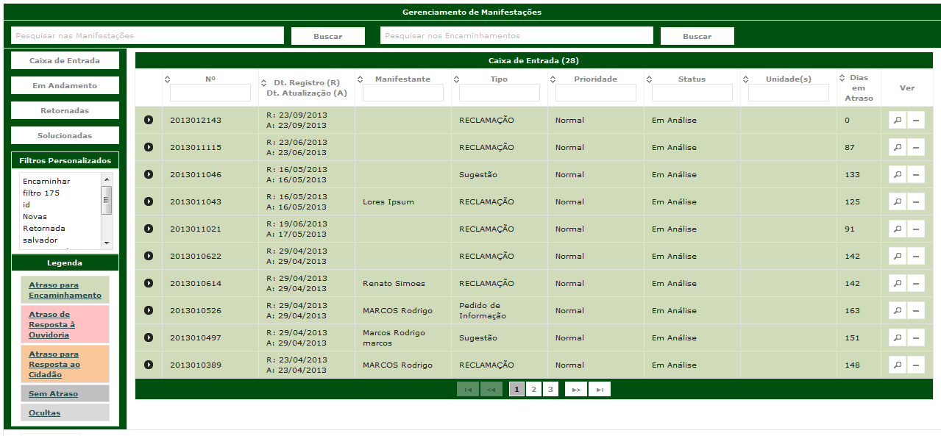

## Listar manifestações Atrasadas - Atraso de Resposta à Ouvidoria

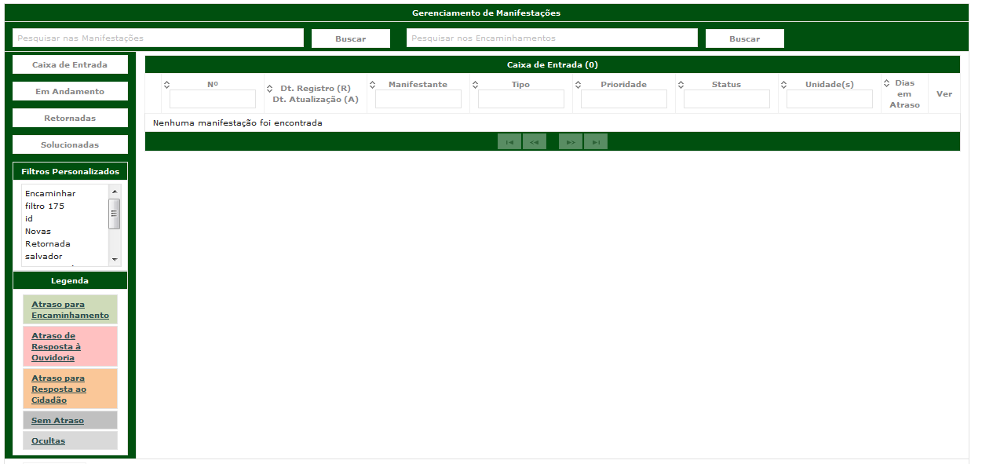

## listar manifestações – Atraso para Resposta ao Cidadão

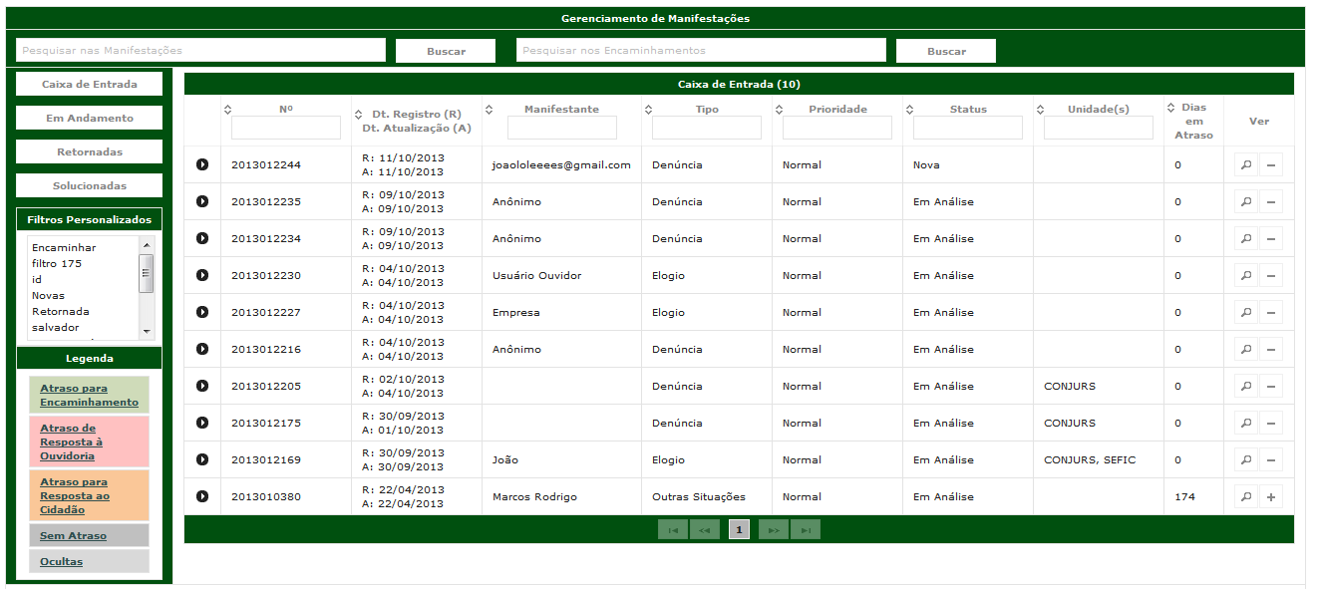

## Listar manifestações sem Atraso



## Listar manifestaçãos ocultas

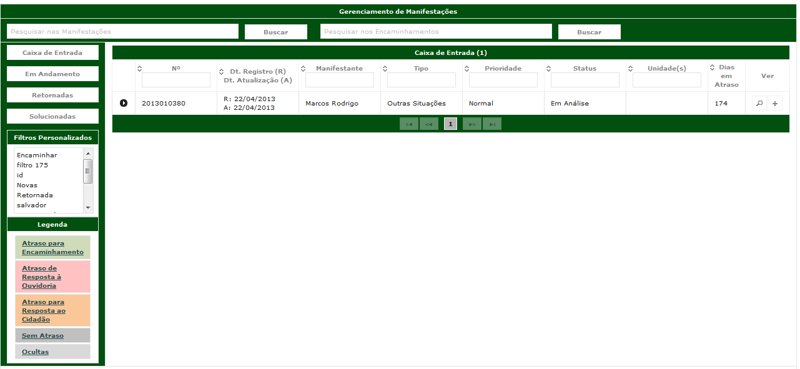

## detalhar Manifestação

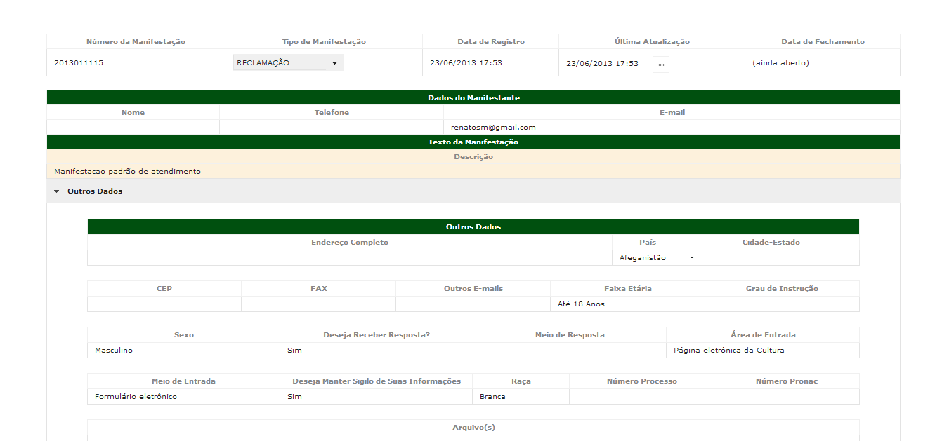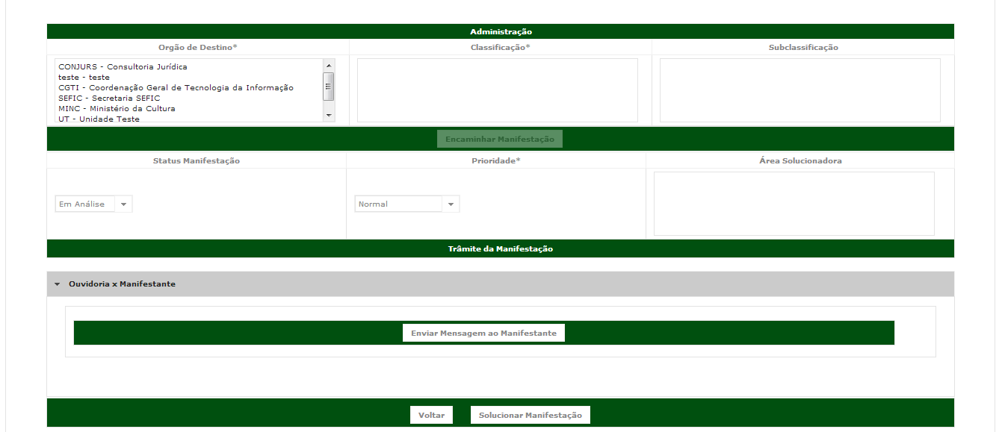

## Encaminhar Manifestação

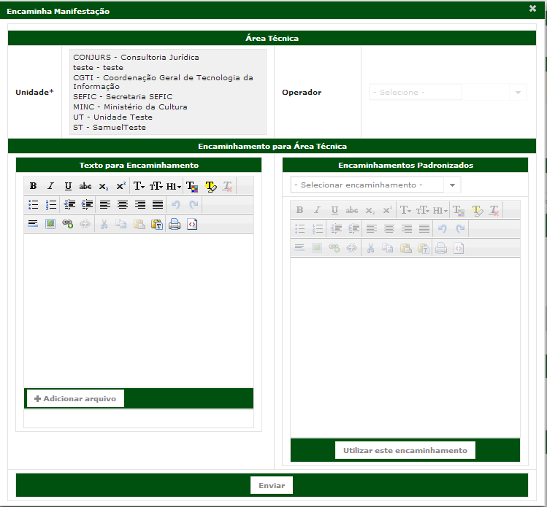

## Enviar mensagem ao manifestante

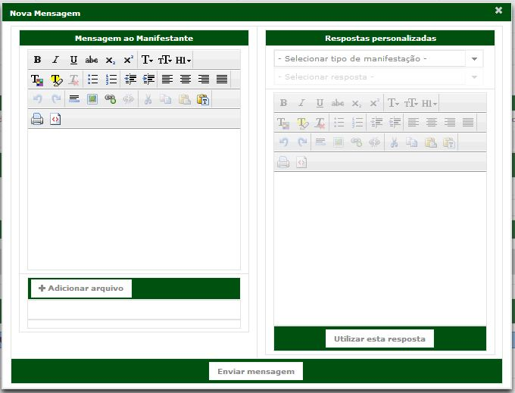

## Listar mensagens enviadas ao manifestante

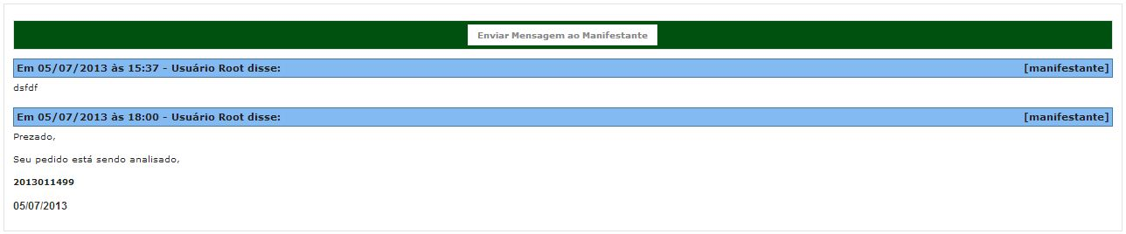

## Listar mensagens enviadadas à unidade

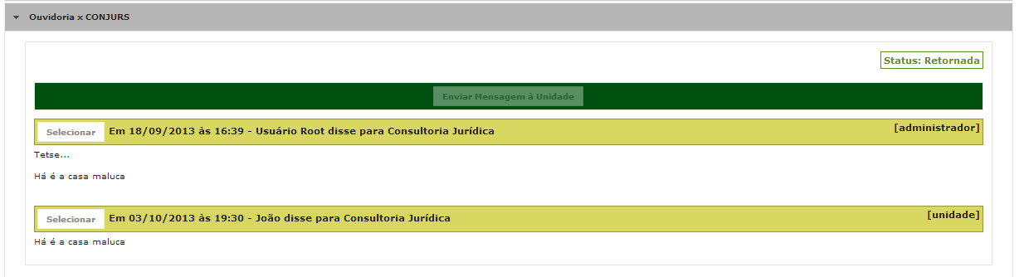

## Pesquisar/listar encaminhamentos

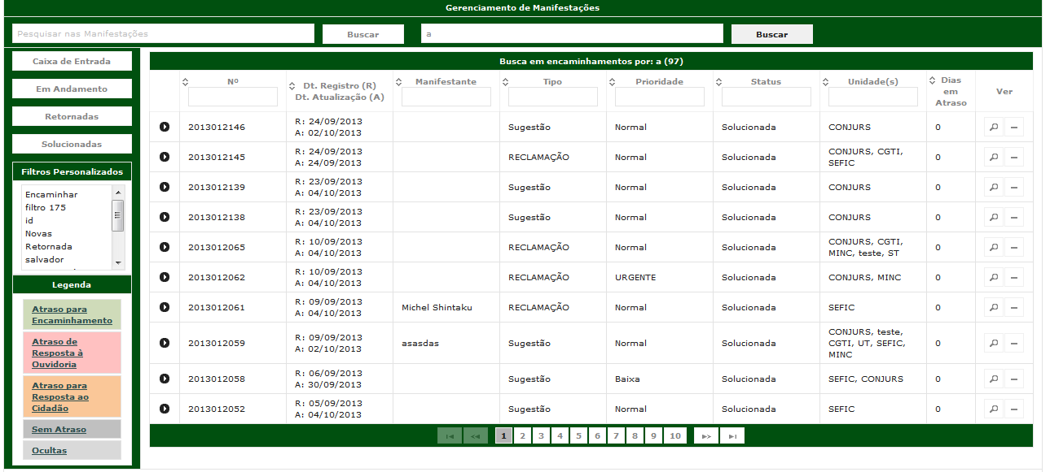

## Assumir Análise



## REATIVAR MANIFESTAÇÃO



## SOLUCIONAR MANIFESTAÇÃO

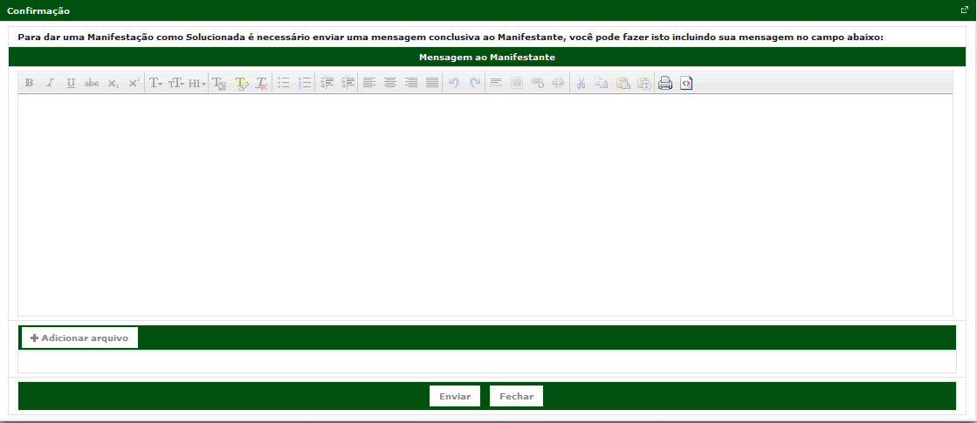

## ENVIAR MENSAGEM À UNIDADE

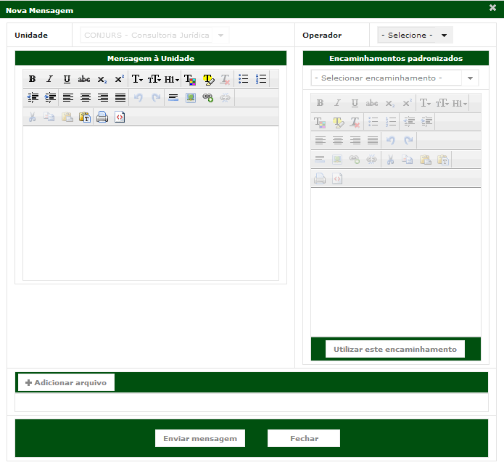

# Aprovações

Os abaixo assinados estão de acordo com o conteúdo deste documento.

|  |  |  |
| --- | --- | --- |
| **Eugênio Pereira** | | |
| Área: COSIS/MINC | **Cargo:** Coordenador de Sistemas de Informação - Fiscal do Contrato | Matrícula: 1822458 |
| Data: | Assinatura/Carimbo: | |

|  |  |  |
| --- | --- | --- |
| **Klaymer Paz** | | |
| Área: DISIS/MINC | **Cargo:** Chefe da Divisão de Desenvolvimento e Manutenção de Sistemas - Fiscal do Contrato - SUBSTITUTO | Matrícula: 1822577 |
| Data: | Assinatura/Carimbo: | |

|  |  |  |
| --- | --- | --- |
| **Paulo Kluge** | | |
| Área: CGTI/MINC | **Cargo:** Coordenador-Geral de Tecnologia da Informação - Gestor do Contrato | Matricula: 1826906 |
| Data: | Assinatura/Carimbo: | |